文件制／修訂履歷

|  |  |  |  |  |  |
| --- | --- | --- | --- | --- | --- |
| 制／修訂  版次 | 制／修訂  日期 | 制／修訂  說明 | 作  者 | 核  准 | 備  註 |
| V0.1 | 2019/12/25 | 初版 | 趙宗祺 |  |  |
| V1.0 | 2019/12/31 | 出版 | 趙宗祺 |  |  |
| V1.2 | 2021/4/1 |  |  |  | 余家興 |
| V1.3 | 2021/4/29 | 交付URS  L2001,L2101,L2010,L2020,L2039,L2480,L2921 | 余家興  陳昱衡 |  |  |
| V1.4 | 2021/5/7 | 交付URS  L2801 | 陳昱衡 |  |  |
|  | 2021/5/13 | 審查URS  L2801、L2921 | 李珮琪 |  |  |
|  |  |  |  |  |  |

###### L2921未齊件資料查詢 ***

* 功能說明

|  |  |
| --- | --- |
| 功能名稱 | 未齊件資料查詢 |
| 進入條件 | 查詢或異動未齊件資料時 |
| 基本流程 | 1.參考「作業流程.放款作業.核准、撥貸」流程 2.查詢未齊件管理檔(LoanNotYet)  3.依據輸入查詢條件,輸出查詢資料  (1).案件編號(CaseNo) = 輸入條件「案件編號」  (2).借款人戶號(CustNo) = 輸入條件「借款人戶號」  (3).統一編號(CustId) = 輸入條件「統一編號」  (4).核准編號(ApplNo) = 輸入條件「核准編號」  (5).房貸專員(Teller) = 輸入條件「房貸專員」  (6).額度編號(FacmNo) = 輸入條件「額度編號」  (7).銷號狀態(CloseCode) = 輸入條件「銷號狀態」  4.資料排序:查詢結果「額度編號、未齊件代碼」由小至大排序 |
| 選用流程 |  |
| 例外流程 |  |
| 執行後狀況 | 1.提供資料查詢輸出 |
| 特別需求 |  |
| 參考 |  |

* Table List:

|  |  |  |
| --- | --- | --- |
| 序號 | 名稱 | 說明 |
| 1 | CdEmp | 員工資料檔 |
| 2 | CustMain | 客戶資料主檔 |
| 3 | FacMain | 額度主檔 |
| 4 | LoanNotYet | 未齊件管理檔 |

* UI畫面

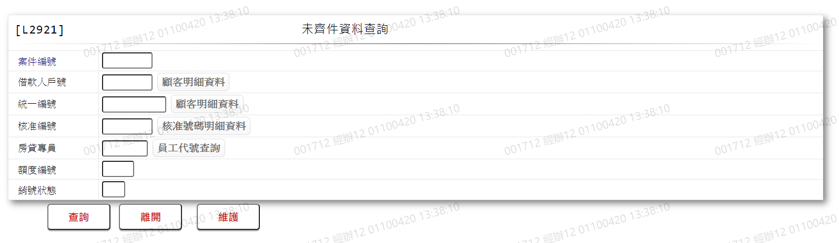

* 輸入畫面按鈕說明

|  |  |  |
| --- | --- | --- |
| 序號 | 按鈕名稱 | 功能說明 |
| 1 | 查詢 | 1.依據輸入條件查詢資料 |
| 2 | 離開 | 1.關閉此畫面 |
| 3 | 隱藏/顯示 | 1.查詢成功時顯示，供輸入條件切換隱藏及顯示 |
| 4 | 維護 | 1.連結至【L2801未齊案件管理】，供維護未齊案件資料 |

* 輸入畫面資料說明

|  |  |  |  |  |  |  |  |
| --- | --- | --- | --- | --- | --- | --- | --- |
| 序號 | 欄位 | 說明 | | | | | 處理邏輯及注意事項 |
| 資料型態長度 | 預設值 | 選單內容 | 必填 | R/W |
| 1. | 案件編號 | 7 |  |  |  | W | 1.自行輸入,  2.空白表示不以這欄位當查詢條件 |
| 2. | 借款人戶號 | 7 |  |  |  | W | 1.自行輸入,  2.空白表示不以這欄位當查詢條件 |
| 2-1. | 顧客明細資料 | 按鈕 |  |  |  |  | 1.連結至【L1001顧客明細查詢】，並帶值回來 |
| 3. | 統一編號 | 10 |  |  |  | W | 1.自行輸入,  2.空白表示不以這欄位當查詢條件 |
| 3-1. | 顧客明細資料 | 按鈕 |  |  |  |  | 1.連結至【L1001顧客明細查詢】，並帶值回來 |
| 4. | 核准編號 | 7 |  |  |  | W | 1.自行輸入,  2.空白表示不以這欄位當查詢條件 |
| 4-1. | 核准號碼明細資料 | 按鈕 |  |  |  |  | 1.連結至【L2016核准號碼明細查詢】，並帶值回來 |
| 5. | 房貸專員 | 6 |  |  |  | W | 1.自行輸入,  2.空白表示不以這欄位當查詢條件 |
| 5-1. | 員工代號查詢 | 按鈕 |  |  |  |  | 1.連結至【L6041使用者資料查詢】，並帶值回來 |
| 6. | 額度編號 | 3 |  |  | V | W | 1.自行輸入,000表查詢所有額度 |
| 7. | 銷號狀態 | 1 |  | 0:全部  1:已銷  2:未銷 | V | W |  |

* 輸出畫面:

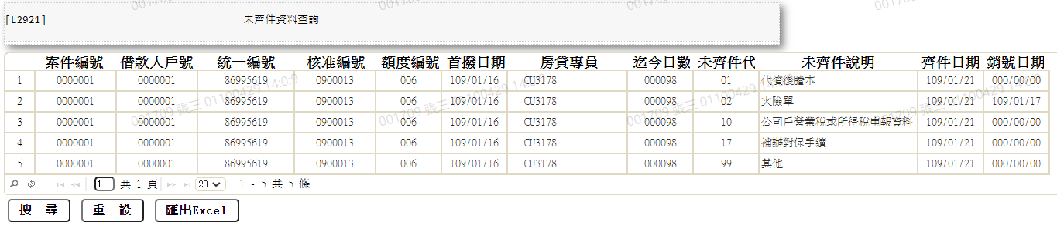

| 序號 | 欄位型態 | 欄位名稱 | 資料來源 | 輸出/功能說明 |
| --- | --- | --- | --- | --- |
| 1 | 資料 | 案件編號 | FacMain.CreditSysNo | 案件編號 |
| 2 | 資料 | 借款人戶號 | CustMain.CustNo | 借款人戶號 |
| 3 | 資料 | 統一編號 | CustMain.CustId | 統一編號 |
| 4 | 資料 | 核准編號 | FacMain.ApplNo | 核准編號 |
| 5 | 資料 | 額度編號 | LoanNotYet.FacmNo | 額度編號 |
| 6 | 資料 | 首撥日期 | FacMain.FirstDrawdownDate | 首撥日期 |
| 7 | 資料 | 房貸專員 | FacMain.BusinessOfficer | 房貸專員 |
| 8 | 資料 | 迄今日數 | 首撥日期到今天天數 | 迄今日數 |
| 9 | 資料 | 未齊件代碼 | LoanNotYet.NotYetCode | 未齊件代碼 |
| 10 | 資料 | 未齊件說明 | LoanNotYet.NotYetItem | 未齊件說明 |
| 11 | 資料 | 齊件日期 | LoanNotYet.YetDate | 齊件日期 |
| 12 | 資料 | 銷號日期 | LoanNotYet.CloseDate | 銷號日期 |

###### L2801未齊案件管理 ***

* 功能說明

|  |  |
| --- | --- |
| 功能名稱 | 未齊案件管理 |
| 進入條件 | 1.維謢未齊案件等資料。  2.需由入口交易【L2921未齊件資料查詢】進入 |
| 基本流程 | 1.參考「作業流程.放款作業.核准、撥貸」流程 2.查詢未齊件管理檔(LoanNotYet)  3.依據維護記號選項處理:  (1).新增:新增未齊案件資料  (2).修改:修改指定未齊案件資料  (3).刪除:刪除指定未齊案件資料  4.多筆式查詢(最大筆數20筆) |
| 選用流程 |  |
| 例外流程 |  |
| 執行後狀況 |  |
| 特別需求 |  |
| 參考 |  |

* Table List:

|  |  |  |
| --- | --- | --- |
| 序號 | 名稱 | 說明 |
| 1 | LoanNotYet | 未齊件管理檔 |

* UI畫面

輸入畫面：

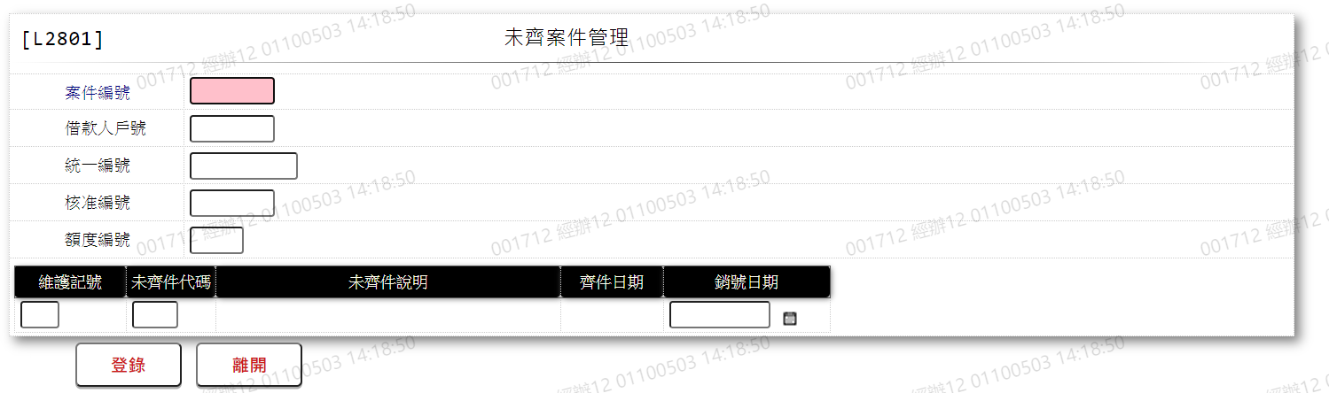

* 輸入畫面按鈕說明

|  |  |  |
| --- | --- | --- |
| 序號 | 按鈕名稱 | 功能說明 |
| 1 | 登錄 | 1.【L2921未齊件資料查詢】功能點「維護」時顯示。  2.執行新增，修改，刪除未齊件資料 |
| 2 | 離開 | 1.關閉此畫面 |
| 3 | 隱藏/顯示 | 1.輸入條件切換隱藏及顯示 |

* 輸入畫面資料說明

|  |  |  |  |  |  |  |  |
| --- | --- | --- | --- | --- | --- | --- | --- |
| 序號 | 欄位 | 說明 | | | | | 處理邏輯及注意事項 |
| 資料型態長度 | 預設值 | 選單內容 | 必填 | R/W |
| 1 | 案件編號 | 7 |  |  |  | W | 1. 案件編號,借款人戶號, 統一編號或核准編號擇一輸入 |
| 2 | 借款人戶號 | 7 |  |  |  | W | 1. 案件編號,借款人戶號, 統一編號或核准編號擇一輸入  2. LoanNotYet.CustNo |
| 2-1 | 額度明細查詢 | 按鈕 |  |  |  |  | 1.連結至【L2015額度明細查詢】，並帶值回來 |
| 3 | 統一編號 | 10 |  |  |  | W | 1. 案件編號,借款人戶號, 統一編號或核准編號擇一輸入 |
| 3-1 | 顧客明細資料 | 按鈕 |  |  |  |  | 1.連結至【L1001顧客明細查詢】，並帶值回來 |
| 4 | 核准編號 | 7 |  |  |  | W | 1. 案件編號,借款人戶號, 統一編號或核准編號擇一輸入 |
| 4-1 | 核准號碼明細查詢 | 按鈕 |  |  |  |  | 1.連結至【L2016核准號碼明細資料查詢】，並帶值回來 |
| 5 | 額度號碼 | 3 |  |  | V | W | 1.不可為0  2.LoanNotYet.FacmNo |
| 5-1 | 放款明細查詢 | 按鈕 |  |  |  |  | 1.連結至【L3001放款明細資料查詢】，並帶值回來 |
| 多筆式查詢(最大筆數20筆)  1.若查詢結果有資料則先顯示已有的資料做修改及刪除功能，而後才有新增功能 | | | | | | | |
| 6 | 維護記號 | 1 |  | 1:新增  2:修改  4:刪除 |  | W | 1.SPACES:不維護 |
| 7 | 未齊件代碼 | 2 |  | 下拉選單(NotYetCode)[選單1/L6064] | V | W | 1.必須輸入  2.LoanNotYet.NotYetCode |
| 8 | 未齊件說明 | 40 |  |  |  | R | 1.自動顯示不必輸入  2. LoanNotYet.NotYetItem |
| 9 | 齊件日期 | 7 |  |  |  | R | 1.自動顯示不必輸入  齊件日期=首撥日 + N日 (N為未齊件代碼之相關日期)  2.LoanNotYet.YetDate |
| 10 | 銷號日期 | 7 |  |  |  | W | 1.LoanNotYet.CloseDate |

* 選單1/L6064

